电 子 科 技 大 学
实 验 报 告

实验六：个人简历制作实验
实验报告填写说明：
1、截图下面请配文字
2、本次作业文件请保存后拷入U盘，将在下一次课继续使用
3、实验报告成绩，由实验内容的完成情况和实验报告修改情况共同决定：
实验报告里，
黑色字体内容请勿修改；
蓝色字体内容可根据学习后的认识以及报告的安排进行修改，增减，以内容合理、排版美观、条理清楚为佳，修改完毕后请将字体颜色恢复为黑色；
红色字体为某些部分的说明内容或举例，请阅读完毕后删除。

一、实验目的
1）了解模板的使用
- 制作简单的个人简历
- 分条目的用法

二、实验内容
- 学习使用latex模板
- 使用模板制作个人简历
- 练习分条目的用法

三、实验原理
1、模板是他人已经做好的latex文档；使用模板，方便初学者快速直观的学习latex中各项命令的使用；需要注意的是，模板可以借鉴，但不要过于依赖，否则容易造成很多误解和局限
- 网上baidu可找到不少的latex模板，简单的模板可从网页直接copy使用，或者就是一个后缀为.tex文件，复杂的模板功能强大，包含各种文件，如*.eps文件，*.sty文件，*.cls文件，需要调试后使用
- 将给定的原始文档导入，生成*.tex文件，保存编译后生成pdf文件。

4、命令概述
1）宏包添加和全局设置。在命令\documentclass{}和文档开始命令\begin{document}之间添加宏包和全局设置，如图6-1所示：
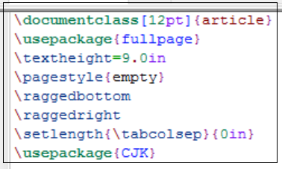
图6-1
调用宏包fullpage，之后的命令为页面设置。\textheight命令设置正文高度；\pagestyle{}设置页码，\raggedbottom使得段落间隔一致，\raggedright为对齐，\setlength为距离设置(在latex里改变长度的命令是 \addtolength 和 \setlength。latex可认的是 cm, mm, in 和 pt. 变量可设为负数。)。页面设置完后，调用中文宏包CJK。还有一些常见的页面设置如：\topmargin: 页眉到页边的距离；\topskip: 页眉与正文的距离；\textwidth: 文本的宽度
\oddsidemargin: 奇数页的左面页边距；\evensidemargin : 偶数页的左面页边距
- 文档开始，源码和对应pdf效果如图6-2
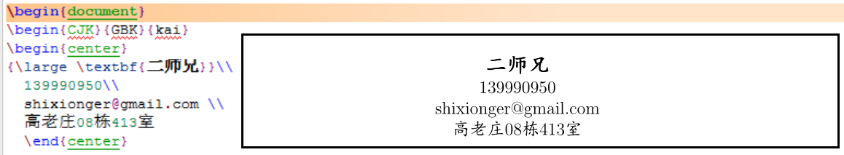
图6-2
文档开始后，设置中文字体为楷体。接着采用center命令让图中内容居中，采用large命令让文字加大，textbf命令让文字加粗。相关字体大小命令以及对应的字体大小：\tiny-6pt、\scritpsize-8pt、\footnotesize-10pt、\small-11pt、\normalsize-12pt、\large-14pt、\Large-17pt、\LARGE-20pt、\huge-25pt、\Huge-25pt
- 水平线的插入如图6-3所示：
图6-3
（1）水平横线插入：\rule[raise-height]{width}{thickness}
- \smallskip, \medskip, \bigskip为纵向固定距离命令
4）分条目命令
（1）\itemize为分条目命令，可以通过增加和减少\item来增加或减少分条目：
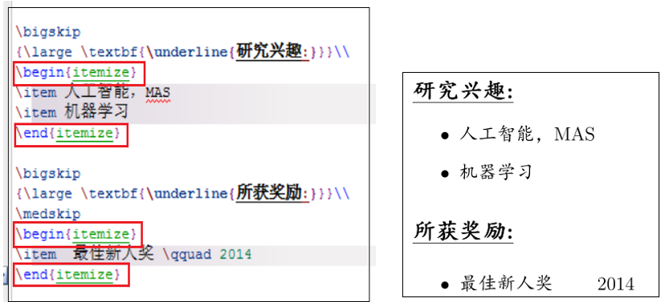
图6-4
（2）分条目命令\itemize如下：
\begin{itemize}
\item[*] a
\item[*] b
\end{itemize}
item的方括号里的内容是为定制前面的符号，可以不要（连同括号），那么前面的符号就是默认的黑点，也可以换为其他的符号，如-，+，等
- Latex中类似的样式还有enumerate，命令格式与对应输出如下图所示：
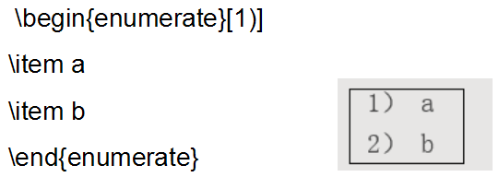

图6-5
Enumerate意思为编号，方括号里的内容是定制前面的编号的形式，可以不加，默认就是简单的数字，也可以换成[step 1],[(i)]等，LaTeX可以自动识别。但是要注意，使用了方括号，必须在前面加\usepackage{enumerate}.
- Latex中类似的样式还有description，命令格式与对应输出如下图所示：
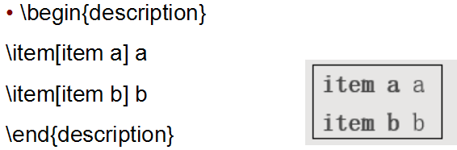
图6-6
方括号的词会作为一个描述出现在item的前面。
5）使用\hphantom{文本内容},格式将显示占据文本内容的宽度，效果如图6-7所示
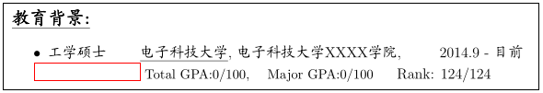
图6-7
- 表格环境
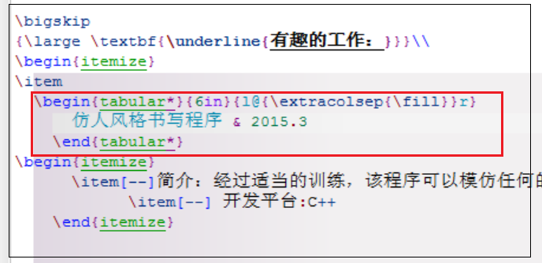
图6-8
文中使用表格环境，如图6-8所示，采用了tabular*命令。
（1）\tabular与\tabular*命令如下：
\begin{tabular}[位置]{列}
行
\end{tabular}
\begin{tabular*}{宽度}[位置]{列}
行
\end{tabular*}
（2）命令中的位置可选参数表示表格相对于外部文本行基线的位置,又称为垂直定位参数，有三种情况:
t: 表格顶部与当前外部文本行的基线重合
b: 表格底部与当前外部文本行的基线重合
缺省(不使用): 表格按照外部文本行的基线垂直居中
（3）tabular环境可以用来排版带有横线和竖线的表格，latex自动确定表格的宽度；tabular*环境与tabular环境类似，可以用参数指定表格的整体宽度，在tabular*环境中，列参数中包含@{\extracolsep\fill}命令，意思为将所有列在设定的表格宽度中均匀展开。举例说明，输入以下源码：
\begin{tabular*}{10cm}{lll}
\hline
Start & End & Character Block Name \\
\hline
3400 & 4DB5 & CJK Unified Ideographs Extension A \\
4E00 & 9FFF & CJK Unified Ideographs \\
\hline
\end{tabular*}
编译得到输出，然后，将第一行增加为\begin{tabular*}{10cm}{@{\extracolsep{\fill}}lll}，编译得到输出pdf文档，具体如图6-9所示
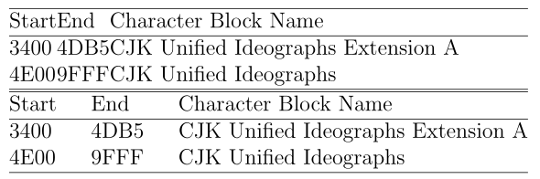
图6-9
(4) 命令tabularx也可以实现对表格总宽度的设定，使用tabularx宏包，命令如下：
\begin{tabularx}{8cm}{llX}
\hline
Start & End & Character Block Name \\
\hline
3400 & 4DB5 & CJK Unified Ideographs Extension A \\
4E00 & 9FFF & CJK Unified Ideographs \\
\hline
\end{tabularx}
输出效果图如6-10所示，可以看出该命令可以自动折行
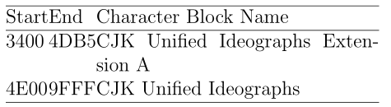
图6-10

四、实验器材
实验电脑：内置安装好latex软件

五、实验步骤
1、根据给出模板，制作个人简历，可在原有基础上有所增加项或者格式变动，如对字体更改（使用大小，斜体等）；对分条目进行增减，更改分条目样式；对页面设置进行更改；对表格处进行更改等
2、完成2.3和3的内容，完成后，PDF如下：
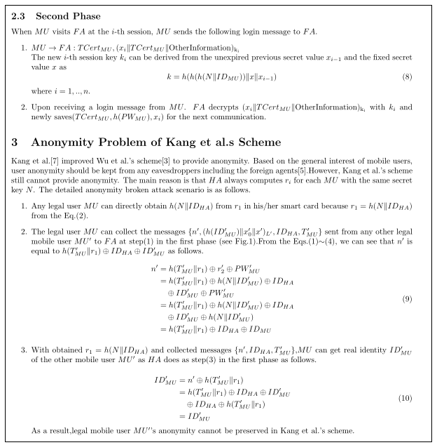

加分项：使用新的模板制作个人简历

六、实验记录
1、第一题文档编译成功后的源文件代码：
\documentclass{article}
\usepackage{amssymb}
\usepackage{amsmath}
\usepackage{CJK}
\begin{document}

\begin{equation}
a^{x}+y\;{\neq}\;{a^{x+y}}\\
……
（请输入完整的编译成功的源码， Introduction和参考文献部分，）
输出的PDF截图如下所示：
（给出成功编译后的PDF截图）
2、第二题文档编译成功后的源文件代码：
\documentclass{article}
\usepackage{amssymb}

\begin{equation}
a^{x}+y\;{\neq}\;{a^{x+y}}\\
……
（请输入2.3和3部分编译成功的源码）
- 加分题
新模板下的文档编译成功后的源文件代码如下：
\documentclass{article}
\usepackage{amssymb}
\usepackage{amsmath}

\begin{equation}
a^{x}+y\;{\neq}\;{a^{x+y}}\\
……
（请输入完整的编译成功的源码）
输出的PDF如下所示：
（如选择放弃此题，请将上述内容全部删除）

七、总结分析和建议
一段或两段，总字数不少于150字

